

Inspeção de centrais solares para instalações hídricas

CENTRO DE RECURSOS FLIGHT

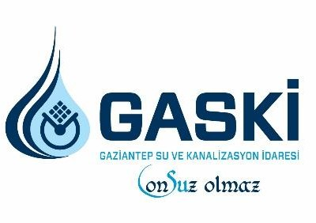
Administração de Água e Saneamento de Gaziantep - TURQUIA

Índice

1. INTRODUZIONE 2
2. DESTINATARI 2
3. SETTORE DI APPLICAZIONE 2
4. TIPO 2
5. DRONE UTILIZZATO 2
6. DURATA 3
7. OBIETTIVI DI APPRENDIMENTO 3
8. COMPETENZE CHIAVE SVILUPPATE 3
1. Comunicazione e lingue 3
2. Competenze matematiche, scientifiche, tecniche e professionali 3
3. Competenze digitali 3
4. Competenze personali, sociali e professionali 3
5. Sicurezza, qualità e sostenibilità 4
6. Cittadinanza e competenza culturale 4
7. Creatività, capacità di risoluzione dei problemi e spirito imprenditoriale 4
8. Apprendimento basato sul lavoro e integrazione nel mondo del lavoro 4
9. PREREQUISITI 4
10. SCHEMA DELLA LEZIONE 5
Fase 1 – Introduzione (Coinvolgimento) 5
Fase 2 – Esplorazione (Indagine e Confronto) 5
Fase 3 – Applicazione (Esercitazioni pratiche) 7
Fase 4 – Riflessione e Consolidamento (Presentazione) 9
11. CRITERI DI VALUTAZIONE (reporting di controllo e manutenzione delle centrali solari (SPP) 11
12. MATERIALI DIDATTICI 12

- BREVE DESCRIÇÃO

O estado de contaminação e de danos dos painéis solares nos campos SPP (Solar Power Plant), que satisfazem as necessidades energéticas das administrações de água, será inspecionado térmica e visualmente com recurso a drones.

- PÚBLICO-ALVO
- 15
- 16
- 17
- 18
- Mais de 18 anos

- ÁREA DISCIPLINAR

- Agricultura
- Resposta a emergências
- Construção
- Gestão da água
- Proteção ambiental
- Outro

- TIPO
- Plano de aula
- Projeto
- Atividade

- DRONE UTILIZADO

- Drone personalizado
- Drone comercial (DJI)

- DURAÇÃO

- 1 aula de 45 minutos
- 1 aula de 60 minutos
- 1 bloco de 90 minutos
- 2 aulas de 45 minutos
- 2 aulas de 60 minutos
- Sessão dupla (2 × 60 minutos) com trabalhos de casa facultativos baseados em projetos.

- OBJETIVOS DE APRENDIZAGEM
Os alunos criarão rotas de voo eficientes para a análise de grandes áreas. Os alunos detetarão excrementos de aves, fissuras ou "pontos quentes" (pontos de sobreaquecimento) nos painéis.

- COMPETÊNCIAS-CHAVE DESENVOLVIDAS

Comunicação e línguas
- Competência de literacia (compreensão e produção de textos escritos/orais)
- Comunicação em contextos profissionais
- Competência multilingue

Competências matemáticas, científicas, técnicas e profissionais
- Competência matemática
- Competência científica, tecnológica e de engenharia (STEM)
- Competências numéricas aplicadas às tarefas profissionais
- Interpretação de informações técnicas (manuais, diagramas, normas)
- Competências profissionais/técnicas
- Execução de tarefas práticas

Competências digitais
- Competência digital (literacia digital geral)
- Utilização de ferramentas digitais em contexto profissional

Competências pessoais, sociais e profissionais
- Competência pessoal, social e de aprendizagem
- Trabalho em equipa e colaboração
- Autonomia e responsabilidade
- Ética de trabalho e comportamento profissional
- Adaptabilidade e flexibilidade
- Colaboração com supervisores e colegas

Segurança, qualidade e sustentabilidade
- Aplicação das normas em matéria de saúde e segurança (OHS/SST)
- Procedimentos de qualidade e normas no local de trabalho
- Consciência ambiental e de sustentabilidade

Cidadania e competência cultural
- Competência de cidadania
- Consciência cultural e competência de expressão

Criatividade, resolução de problemas e espírito empreendedor
- Resolução de problemas e pensamento crítico
- Competência de empreendedorismo
- Iniciativa e criatividade
- Tomada de decisões em situações reais de trabalho

Aprendizagem em contexto de trabalho e integração no mundo laboral
- Integração nas rotinas de trabalho
- Cumprimento das instruções e dos procedimentos profissionais
- Utilização de ferramentas, equipamentos e tecnologias
Esta lista de verificação combina as Competências Essenciais da EU para a Aprendizagem ao Longo da Vida com as competências fundamentais esperadas no Ensino e Formação Profissional europeu (VET).

- CONHECIMENTOS PRÉVIOS / PRÉ-REQUISITOS

Espera-se que os alunos adquiram conhecimentos básicos de Arduino/MicroPython e das normas fundamentais em matéria de saúde e segurança no trabalho.
No que diz respeito à utilização da tecnologia, os alunos devem estar familiarizados com os princípios fundamentais da segurança de voo dos drones, incluindo as verificações pré-voo, os procedimentos seguros de descolagem e aterragem, a gestão da bateria e a manutenção da linha de visão. Competências digitais básicas, como a utilização de um dispositivo móvel ou de um tablet para o controlo do voo e a revisão das imagens captadas, favorecerão uma participação eficaz na aula.

- ESTRUTURA DA AULA/PROJETO

Fase 1 – Introdução (Envolver e contextualizar)

Fase 1: Riscos técnicos e impactos económicos na integração das centrais solares (SPP) Abordagem técnica e normas na gestão das infraestruturas solares
Os processos operacionais das centrais solares (SPP) dedicadas às instalações hídricas devem ser geridos de acordo com parâmetros técnicos rigorosos para garantir tanto a eficiência energética como a otimização dos custos da água. Esta fase inicial do projeto visa analisar os fatores de risco na produção de energia e estabelecer as bases técnicas necessárias para minimizar o impacto dos custos energéticos no preço unitário da água.

Parte 1: Riscos técnicos nas infraestruturas das centrais solares
Esta secção centra-se nos riscos encontrados durante a instalação e a inspeção de campos de painéis solares de grande escala que fornecem energia às instalações hídricas:
- Segurança operacional e integração na rede: sessão de informação técnica sobre a montagem dos painéis, a integração com linhas de alta tensão e potenciais avarias técnicas ou acidentes de trabalho nas linhas de transmissão de energia.
- Normas ambientais e de manutenção: análise dos efeitos da contaminação da superfície dos painéis (acumulação de poeiras) e dos fatores ambientais na eficiência da produção de energia.

Parte 2: Impactos económicos e análise dos preços da água
O principal objetivo desta fase é transformar os dados sobre a produção de energia num resultado económico para um modelo de gestão sustentável da água:
- O impacto dos custos energéticos no preço unitário da água: cálculo da proporção da energia solar produzida nos custos operacionais totais e análise do seu impacto económico direto na redução do preço unitário da água.
- Impacto na saúde do local: avaliação da forma como determinados parâmetros técnicos (temperatura do painel, taxa de acumulação de poeiras e flutuações da produção) afetam tanto a saúde económica da estrutura como o ecossistema circundante.
Estes estudos são fundamentais para estabelecer os "valores-limite técnicos" a utilizar na análise dos dados recolhidos nos locais SPP através de imagens térmicas obtidas por drones e medições com sensores BME680 (monitorização da temperatura e da humidade).

Fase 2 – Exploração (Investigar e comparar)

Fase 2: Tipos de avarias dos painéis solares e calibração do sensor BME680

Descrição: Nesta fase, os alunos estudam os processos de calibração necessários para que uma câmara para drones distinga entre diferentes tipos de avarias dos painéis solares (microfissuras, excrementos de aves, queimaduras nos painéis ou acumulação intensa de poeira). Aprendem também a codificar as variações da resistência aos gases causadas pela contaminação superficial e estudam o impacto da humidade ambiente nos dados dos sensores. O objetivo é minimizar riscos como a deteção imprecisa de avarias e a produção ineficiente de energia.

Parte 1: Processo de calibração e verificação técnica
Ajuste pré-voo dos sistemas de câmaras e sensores com base nos fatores ambientais no local da central solar (SPP):
- Calibração da escala de avarias: calibração da câmara do drone utilizando referências visuais (densidade da poeira e danos físicos, como fissuras ou manchas) para distinguir com precisão os tipos de avaria.
- Resistência aos gases e linha de base superficial: codificação da forma como o calor e as partículas que se elevam da superfície do painel influenciam os valores de resistência aos gases ($Ohm$) do sensor BME680; definição de uma linha de base para "painéis limpos" em comparação com "painéis com avarias/sujos".
- Análise da deriva dos sensores e das imagens: análise do efeito de "deriva" causado pelas temperaturas elevadas dos painéis e pela poeira do local na precisão dos sensores óticos do drone e nas medições do BME680.

Parte 2: Caracterização vertical e observação dos dados
Análise dos perfis de calor e gases durante a aproximação vertical do drone à superfície do painel:
Simulação da análise dos painéis solares:
- Nível superior (nível de referência): monitorização dos dados gerais sobre a qualidade do ar e sobre a resistência aos gases de referência acima do local SPP.
- Nível intermédio (zona de transição): observação das variações na resistência aos gases à medida que o calor superficial e as partículas de poeira aumentam durante a descida em direção aos painéis.
- Nível da superfície do painel (nível operacional): o ponto de altitude mais baixa onde são identificados tipos específicos de avaria (pontos quentes, corrosão) e são recolhidos os dados críticos dos sensores.
- Correção da densidade de emissão e da humidade: utilização dos dados de temperatura e humidade do BME680 para calcular a correlação entre a densidade da contaminação superficial e a eficiência energética.
- Tempo de resposta (90): testar o tempo necessário para que o sensor atinja um valor de medição estável no microclima (calor elevado) da superfície do painel.

Parte 3: Riscos de uma calibração inadequada na monitorização solar
- Perigo de leituras imprecisas das avarias: análise do risco de classificar erradamente uma simples contaminação como uma "avaria do painel" ao nível do hardware (por exemplo, uma microfissura) devido a uma calibração incorreta.
- Falsos alarmes e perdas de energia: análise da forma como dados incorretos dos sensores podem dar origem a "falsos alarmes de avaria", resultando em custos de manutenção desnecessários ou relatórios imprecisos sobre as perdas de eficiência.

Questões orientadoras / Discussão em sala de aula:
- Que provas técnicas fornecem os dados sobre a resistência aos gases para distinguir entre tipos de avaria (por exemplo, poeira ou danos no hardware) nos painéis solares?
- De que forma a capacidade do sensor BME680 para medir a temperatura superficial ajuda a verificar os dados da análise visual das avarias (como os pontos quentes térmicos)?
- Em termos de reflexão da luz e calor do painel, que nível de altitude representa o maior desafio para a inspeção SPP?

Atividade de trabalho em grupo:
Pequenos grupos analisam os registos de voo dos drones e as imagens térmicas para identificar os tipos de avaria (poeira, pontos quentes) que ultrapassam os limiares críticos de produção de energia e preparam um "Relatório sobre o estado do painel" atual para a instalação.

Fase 3 – Aplicação (Prática)

Fase 3: Voo de inspeção no terreno SPP (aplicações no terreno e protocolos de inspeção)

Descrição: Esta fase aborda os protocolos operacionais para a realização de voos de inspeção ao longo do local designado da central solar (SPP), utilizando os sistemas de sensores BME680 e de câmaras instalados. Os alunos identificarão a contaminação (poeira) e os danos no hardware (pontos quentes) nos painéis solares, medirão os dados relativos ao calor e aos gases libertados pela superfície do painel e analisarão a segurança operacional global da instalação.

Parte 1: Preparação pré-voo e protocolos de segurança
- Planeamento da missão para a inspeção SPP: cartografia da área do parque solar e identificação das zonas críticas onde é provável que se concentrem as avarias dos painéis (pontos quentes/fissuras).
- Avaliação ambiental e legal: avaliação da velocidade do vento no local, do impacto das linhas de alta tensão na potência do sinal GPS e das restrições de voo em torno das instalações SPP.
- Operacionalidade do sensor e do sistema de aquisição de imagens: verificação do sistema de câmaras para detetar anomalias térmicas nos painéis e garantir que o sensor BME680 está pronto para medir a densidade da poeira.

Parte 2: Execução operacional e recolha de dados
- Regra do voo estacionário de 30 segundos (análise térmica e da poeira): manutenção de uma posição estável durante 30 segundos nas coordenadas onde é detetado um painel ou um ponto quente suspeito, para estabilizar os dados do sensor BME680 (resistência à temperatura/gases).
- Inspeção da superfície do painel: obtenção de documentação visual detalhada a baixa altitude para verificar o estado dos painéis quanto a corrosão, excrementos de aves ou acumulação intensa de poeira.
- Observação da integridade da rede: fotografia de fatores ambientais (por exemplo, crescimento da vegetação, degradação estrutural) que possam ameaçar a segurança das linhas de transmissão de energia e das estruturas de montagem da Parte 3: Classificação do risco e classificação da gestão das anomalias SPP:
- Risco baixo/moderado: identificação de poeira superficial que afeta a produção de energia em menos de 5% ou de fatores ambientais de baixa intensidade que não afetam o pessoal.
- Risco elevado: classificação das "zonas vermelhas" onde os danos causados pela corrosão profunda provocam queimaduras nos painéis (pontos quentes) ou onde nuvens densas de poeira ameaçam a segurança da instalação.
- Protocolos de navegação e de emergência: garantir a segurança do voo em torno das linhas de alta tensão e das estruturas de montagem dos painéis; implementar os 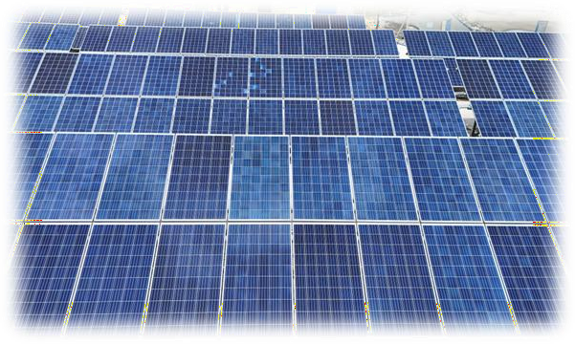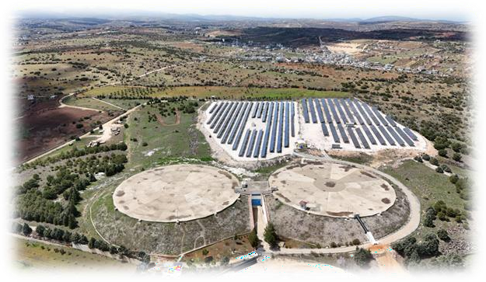protocolos "Return to Home" (RTH) em caso de avaria técnica.

Fase 4 – Reflexão e consolidação (Apresentar e relacionar)

Fase 4: Geração da lista de avarias e pontuação de manutenção

Descrição: Esta fase prevê a integração digital dos dados visuais relativos às avarias (hotspots térmicos, danos físicos) recolhidos pelos drones com os dados relativos à temperatura da superfície e à poeira provenientes do sensor BME680. O principal objetivo consiste em comunicar o desempenho diário da produção e criar uma lista de decisões técnicas que identifique quais os painéis que necessitam de substituição ou limpeza (manutenção) urgentes com base nos dados.

Parte 1: Transferência de dados e integração das avarias
- Descarregamento de dados: transferência para um computador dos dados dos sensores em formato .csv com carimbo temporal (temperatura, resistência aos gases/poeira) e das imagens térmicas/de alta resolução que mostram painéis defeituosos.
- Limpeza dos dados: filtragem dos dados ruidosos provenientes das fases de descolagem e aterragem, para uma concentração específica nas janelas de "hovering" de 30 segundos realizadas sobre os painéis suspeitos.
- Sincronização espacial: associação rigorosa dos danos nos painéis detetados visualmente (microfissuras, queimaduras) aos dados dos sensores (anomalias devidas a temperaturas elevadas) através de coordenadas GPS.

Parte 2: Pontuação das avarias e decisão de manutenção
- Definição dos limiares de avaria: definição dos níveis "Intacto", "Manutenção necessária (Limpeza)" e "Avaria crítica (Substituição)" com base na perda de produção de energia.
- Identificação dos hotspots: utilização da análise matemática para identificar a localização exata dos "hotspots" nos painéis que reduzem significativamente a eficiência e representam um risco de incêndio.
- Apoio à decisão (limpeza/substituição): realização de uma pontuação técnica baseada nos dados do BME680 para determinar quais os painéis que podem ser recuperados através da remoção/lavagem da poeira e quais requerem a substituição do hardware.

Parte 3: Visualização e elaboração de relatórios de manutenção
- Criação de um "Mapa do estado de conservação e manutenção do painel": geração de um mapa temático do estado de conservação da estrutura que apresenta as condições do painel através de dados visuais e as pontuações do risco de avaria através dos dados dos sensores.
- Redação do relatório preliminar de manutenção: preparação de uma "Lista oficial dos painéis defeituosos e sujeitos a manutenção obrigatória" que documente a atual capacidade de produção da instalação e demonstre a conformidade com as normas.
- Identificação das zonas vermelhas: identificação das "zonas vermelhas" (áreas com elevada densidade de avarias) que requerem uma intervenção imediata ou assistência técnica, para apresentação à direção da instalação.
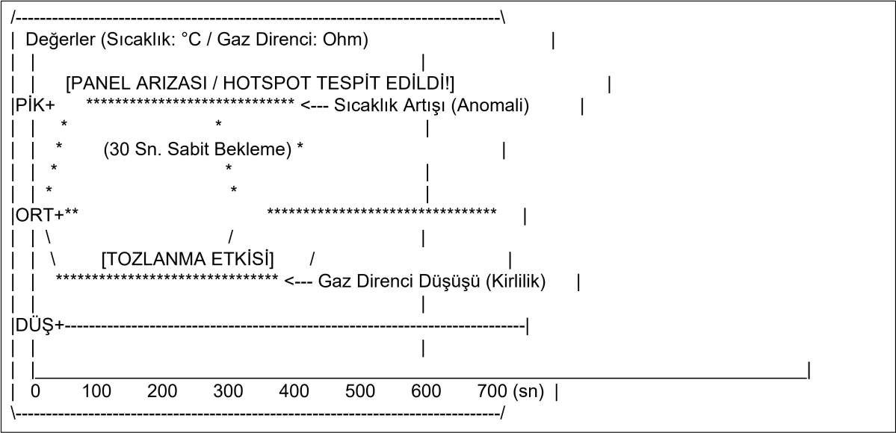

Atividade de reflexão: perguntas orientadoras:
- Impacto económico e eficiência energética: o que aprendeste sobre os impactos diretos no preço unitário da água quando a acumulação de poeira e as avarias técnicas (hotspot) nos painéis solares reduzem a eficiência da produção de energia?
- Processo de decisão operacional: de que forma a utilização de um drone equipado com um sensor BME680 para monitorizar as anomalias térmicas e a densidade da poeira nos painéis alterou a vossa abordagem à monitorização ambiental e à segurança do voo?
- A regra dos 30 segundos: por que razão a regra do "hovering" de 30 segundos sobre um painel suspeito é fundamental para a exatidão dos dados relativos à temperatura e à resistência aos gases? De que forma esta regra influencia a fiabilidade do relatório "Maintenance Scoring"?
- Apoio à decisão baseado em dados: que vantagens oferece a decisão técnica de limpar ou substituir um painel com base nos dados dos sensores, em comparação com os métodos tradicionais de inspeção manual?
- Manutenção e integridade dos recursos: qual é o contributo das listas diárias de avarias preparadas com dados visuais e térmicos para a capacidade de produção de energia a longo prazo e para a sustentabilidade económica da instalação?

- CRITÉRIOS DE AVALIAÇÃO (elaboração de relatórios de controlo e manutenção das centrais solares (SPP)

Questionários sobre as normas e a tecnologia dos sensores: são aplicados questionários breves para avaliar os conhecimentos técnicos relativos às normas de eficiência dos painéis solares, aos riscos de hotspots (sobreaquecimento) e aos limiares de poeira. As perguntas fechadas verificam a forma como o sensor BME680 analisa os dados relativos à temperatura e à resistência aos gases para avaliar o estado de conservação do painel, enquanto as perguntas abertas se concentram na importância da inspeção SPP por drone para a redução dos custos operacionais.

Identificação de anomalias e locais de alto risco: os alunos são avaliados com base na sua capacidade de identificar avarias de hardware (como microfissuras ou queimaduras) e zonas com elevada acumulação de poeira que reduzem a eficiência. A avaliação inclui a análise das imagens térmicas e visuais do local e a marcação rigorosa dos painéis de alto risco que requerem "Manutenção ou limpeza urgente", com coordenadas precisas nos conjuntos de dados Excel.

Autoavaliação e elaboração de relatórios sobre as infraestruturas: os alunos preenchem listas de verificação de autoavaliação para avaliar a sua competência na inspeção SPP baseada em drones, na análise das avarias dos painéis e na interpretação dos dados dos sensores (temperatura/humidade). O processo de reflexão centra-se na pontuação de segurança das estruturas e na utilização responsável da tecnologia dos drones nas infraestruturas de energia renovável.

Protocolos operacionais e revisão por pares: durante as atividades de grupo, os alunos avaliam a segurança do plano de voo no local SPP, a exatidão dos dados recolhidos (temperatura/gás/humidade) e a coordenação técnica no seio da equipa, utilizando protocolos de revisão por pares.

Portefólio "Progresso da construção e manutenção": cada grupo apresenta um portefólio que contém notas diárias de inspeção dos painéis, dados de medição da temperatura e da poeira, "Mapas do estado de conservação da instalação" sobrepostos a dados visuais e simulações oficiais da "Lista dos painéis defeituosos/com manutenção necessária".

Recolha de dados e documentação do progresso: a avaliação centra-se no cumprimento, pelo drone, da regra do "hovering" de 30 segundos sobre os painéis suspeitos, na capacidade dos dados recolhidos para apoiar a qualidade da produção de energia e no rigor técnico das decisões de limpeza ou substituição.

- MATERIAIS DIDÁTICOS

Recursos | Ligação
1. Manual_V4 do DJI Mini 4 Pro com telecomando DJI RC 2 | https://docs.google.com/document/d/1fFIacOn Kl3LNpETiJVGhhQkoenCvt5ct/edit?usp=drive  _link&ouid=110204741178376447896&rtpof=t rue&sd=true
2.2.1.Introdução ao NodeMCU | https://docs.google.com/document/d/1kQgIg5 33Jtssm3LG2PeQFb5hlb1OKwSLQl-dx8GvcHM/edit?usp=drive_link
2.2.2.Módulos de deteção ambiental | https://docs.google.com/document/d/1TaEKu4 fmXjR0nPVU_rB5BKxXWu_I-oj9cHaotPzbTBc/edit?usp=drive_link
2.2.3 Aquisição e registo de dados e operações de campo | https://docs.google.com/document/d/19S4BqS k_Rdi75qzwWkpkeVnbttc9otIEB-O9kfYv9Ww/edit?usp=drive_link
2- Kit FLIGHT utilizado (componentes do drone personalizado):
- BME680 – Temperatura, Humidade, Pressão,
- Sensor laser de PM2.5 para COV – Partículas em suspensão
- Sensor de gás MQ7 – Deteção de CO.
- GUVA-S12SD – Intensidade UV

